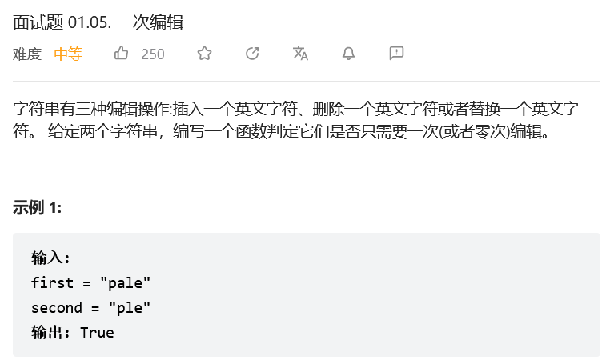
方法一：分三种情况：

两字符串长度相等：检测是否可以替换一次得到（即是否只有一个字符不同）
两字符串长度差大于 2 ：不可能一次编辑得到
两字符串长度等于 1 ：检测是否可以通过添加一个字符得到（即短字符串与长字符串相比只少了一个字符，其余地方相同）

前两种情况很容易判断，对于第三种情况，可以通过一个同步的双指针进行判断，具体来说：可以先统一一下让 first 表示短字符，second 表示长字符串，然后设置两个指针分别遍历两个字符串，若两个指针所指的字符不同，那么只能是短字符串插入一个字符，此时只移动长字符串的指针，其余情况两个指针同步移动，最后检测是否只操作一次即可。

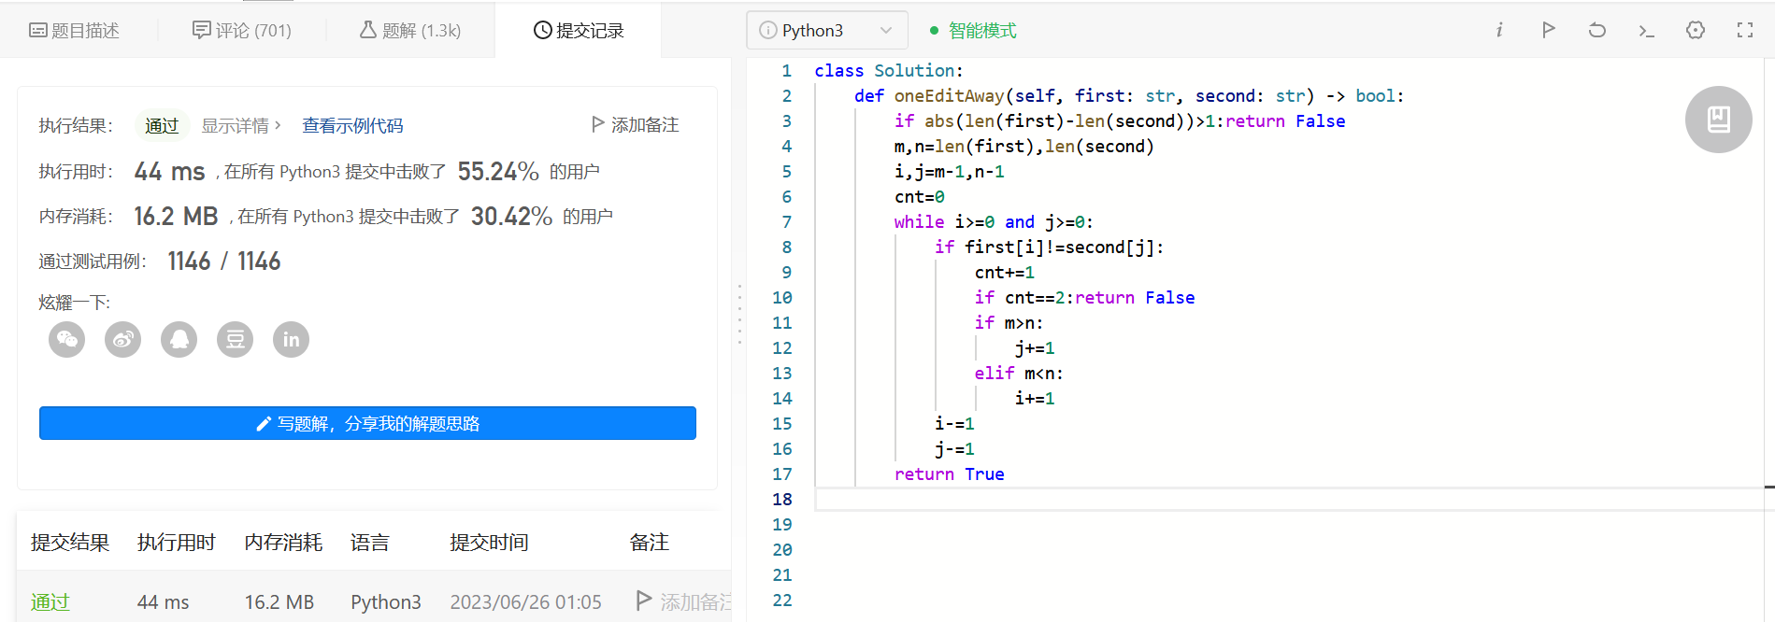

方法二：
若长度差如果大于2，则至少需要两次改动才可一致
将顺序换为first短，second长
当发现不一致时，只有两种情况满足修改一次
second多一个，所以判断是否first[i:] == second[i + 1:]
second当前元素不一致，后面都相同，所以判断是否first[i+1:] == second[i+1:]
